الاختبار الثاني في مادة العلوم الفيزيائية والتكنولوجيا
2023/2024
الوضعية الأولى: (7ن)
الجزء الأول:
قام مخبري بتحضير محلول شاردي انطلاقا من التجربة التالية : سكب كمية مناسبة من محلول حمض كلور الماء في قارورة بها قطعة من معدن الزنك فحدث تفاعل كيميائي نتج عنه محلول شاردي مصحوبا بانطلاق غاز و نسي ان يكتب اسم المحلول على القارورة .
أ- ماهو الغاز المنطلق ، أعط صيغته الكيميائية و كيف يتم الكشف عنه.
ب-قمنا بالكشف عن المحلول الناتج وسجلنا النتائج في الجدول،املأ الجدول ثم استنتج اسم المحلول؟
الكاشف | لون الراسب | الشاردة
محلول نترات الفضة | ابيض يسود في الضوء
محلول هيدروكسيد الصوديوم | أبيض
ج- أكتب معادلة التفاعل الكيميائي بالصيغتين الشاردية و المختصرة.
الجزء الثاني:
لتحضير غاز الكلور قام المخبري بوضع كمية من المحلول السابق في وعاء تحليل كهربائي وأغلق القاطعة .
1 - سم المسريين A وB.
2- في أي مسرى يتصاعد غاز الكلور ؟وكيف نكشف عن هذا الغاز؟
3- أكتب المعادلتين النصفيتين عند كل مسرى ثم استنتج المعادلة الاجمالية للتحليل الكهربائي البسيط.
الوضعية الثانية (5ن)
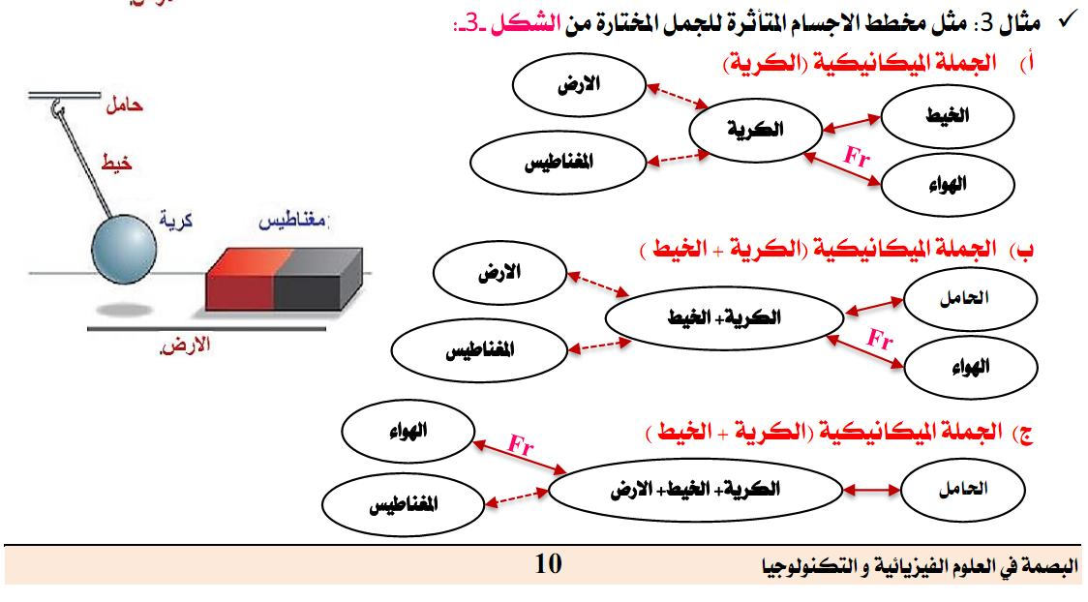
لاحظ الوثيقة المقابلة جيدا
1/ ما نوع الفعل الميكانيكي بين المغناطيس والكرية المعدنية.
2/ أحسب ثقل الكرية المعدنية ،إذا علمت أن كتلتها (m=300g)
تعطى (g=10 N/Kg).
3/ يؤثر الخيط (f) على الكرية (b)بقوة قدرها (3N)
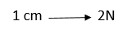
أنقل الشكل ثم مثل قوة الثقل وقوة شد الخيط ، باستعمال السلم التالي:

الوضعية الادماجية : (8ن)
تستعمل عائلة محمد سخان الماء الكهربائي لتسخين الماء الا انها صادفتهم بعض المشاكل عند الاستعمال
- عند لمس السخان يصاب المستعمل بصعقة كهربائية
- تدفق الماء من السخان بكمية قليلة نتيجة ترسب الكلس (كربونات الكالسيوم CaCO₃ ) داخل انبوب الصرف
- ماسبب الصعقة الكهربائية واذكر الحلول المناسبة لتفاديها
قام التقني بوضع كمية من محلول روح الملح في السخان لحل المشكل ( حمض كلور الماء H⁺+Cl⁻ )
- لماذا قام التقني بوضع محلول روح الملح في السخان
- عبر عن ماجرى في السخان بمعادلة كيميائية علما انه لوحظ انطلاق غاز يعكر رائق الكلس وبعض القطرات المائية ومحلول كلور الكالسيوم
- قدم نصائح لتقني عند استعمال مثل هذه المحاليل

